【附件二】
嘉義縣108年度數位翻轉「教育創新行動方案」實施計畫
子計畫4：交流發表--「資訊科技與智慧學習」實施教案示例徵選教案

學校名稱 | 嘉義縣義興國民小學
參加組別 | 國小組 國中組
1.教案設計者 | 鄭至凱
2.教學時間 | 共3節，每節40分鐘
3.單元名稱 | 認識義興村特色產業－蓮花  -  自編。
4.資源檔案
5.資源標題 | 認識了解蓮花
6.資源類型 | 教學設計
7.適用年級 | 06B
8.資源簡介 | 透過認識社區特色產業-蓮花，培養學生喜愛親近大自然的好習慣。並藉由接近自然，進而關懷自然與生命，並培養學生愛家愛鄉之感恩情懷。
9.關鍵字 | 蓮花、產業、種植
10.適用領域、議題 | 自然領域、社會領域、綜合活動
11.資訊科技應用層次 | □輔助教學 □互動教學 □進階(創新)教學  （本欄由審查委員依據標準認定，不必填寫）
12.授權方式 | 建議優先採用「創用 CC 姓名標示-非商業性-相同方式分享 4.0 國際」
13.教學目標 | 單元目標 | 一、認識義興村在地的特色產業－蓮花，並深入的了解探究
13.教學目標 | 詳細目標 | 自2-2-2-2知道陸生(或水生)動物外型特徵、運動方式，注意到如何去改善生活環境、調節飲食，來維護牠的健康  自2-2-2-1實地種植一種植物，飼養一種小動物，並彼此交換經驗。藉此栽種知道植物各有其特殊的構造，學習安排日照、提供水份、溶製肥料、選擇土壤等種植的技術  社7-3-5-6 了解產業與經濟發展宜考量本土的自然和人文特色。  綜2-3-2-10 觀察野外生活中自然現象的變化  資 3-4-4 能利用簡報系統提供的工具編輯報告內容與設定播放的方式。
14.教學流程
一、 準備活動:學習單設計、教具準備、環境布置、學生分組
二、 起始活動: 義興村產業分析
三、 發展活動: 透過分組蒐集資料來認識義興村特色產業－蓮花
四、 統整活動:分組簡報蓮花相關資料活動與討論內容。
15.學習目標
一、透過問題引導培養學生策略性的思考。
二、透過分組學習培養學生共同解題的能力。
三、透過網路搜尋培養學生整理分析資料的能力。
四、透過分組簡報培養學生言語表達能力。
16.活動與內容
一、準備活動
(一)教具：每組一副撲克牌、佈題單。
(二)佈置：四人一組，各組桌子圍成方形，方便玩撲克牌遊戲，並進行課堂討論。
(三)設備：智慧型觸控大型顯示器、電腦。
二、起始活動
（一）教師進行義興村產業介紹。
1.教師透過智慧型觸控大型顯示器呈現簡報內容並提問學生：
(1)義興村常見的農作物種類？
(2) 這些常見的農作物種類哪一種最具特色？
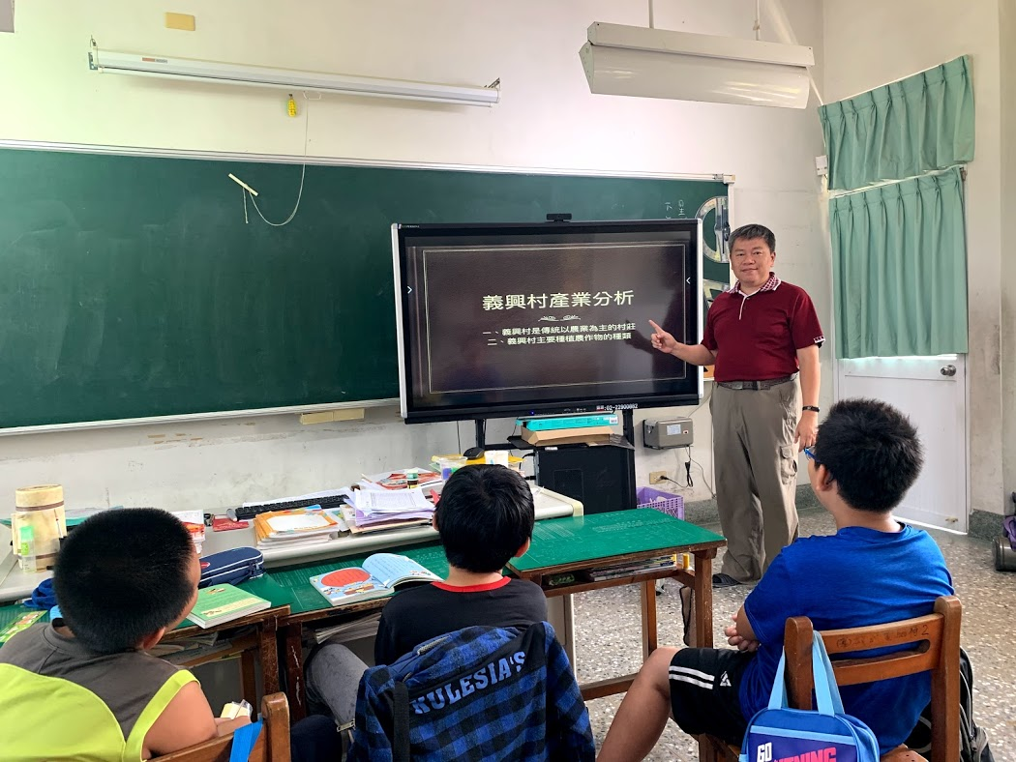

2.教師依據學生的回答引導學生了解義興村特色產業－蓮花。
三、發展活動
（一）老師將全班同學分成3組，探討下列主題：
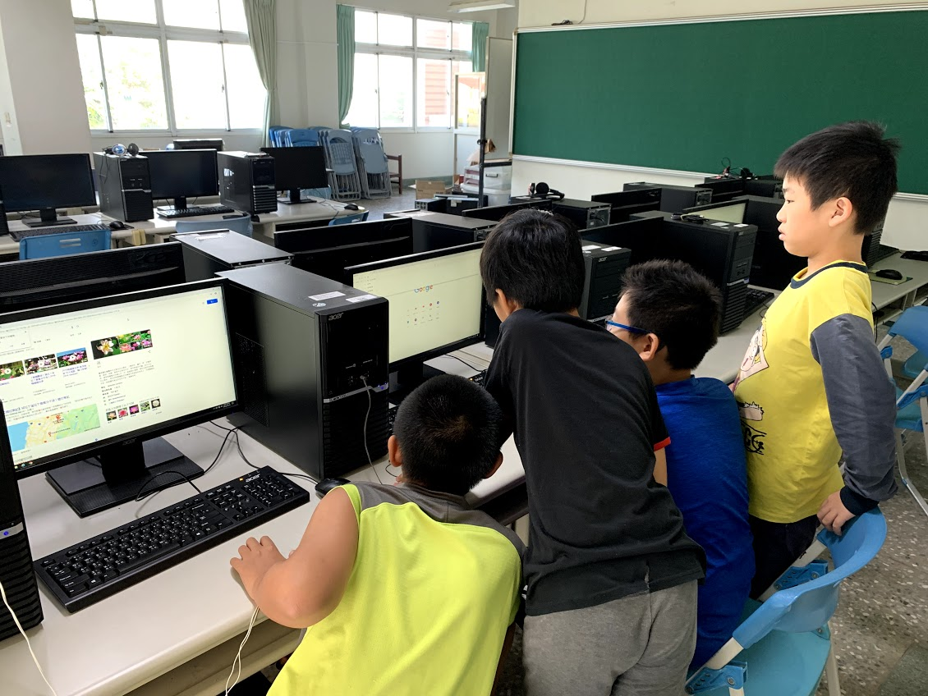
(1) 介紹蓮花的種類？認識蓮花的構造與如何分辨蓮花種類？並調查本村最常種植的蓮花種類。
(2) 介紹蓮花的種植方法？在義興村適合種植蓮花的時序？不同種類蓮花種植時，是否有什麼差異？
(3) 認識蓮花的經濟價值。
（二）藉由電腦，利用網際網路搜尋與分析、整理資料：
1.學生利用電腦上網去查詢所分配的任務資料，並加以整理。
2.利用簡報軟體進行資料的整理與結果呈現。
3.各組進行簡報練習。
四、統整活動
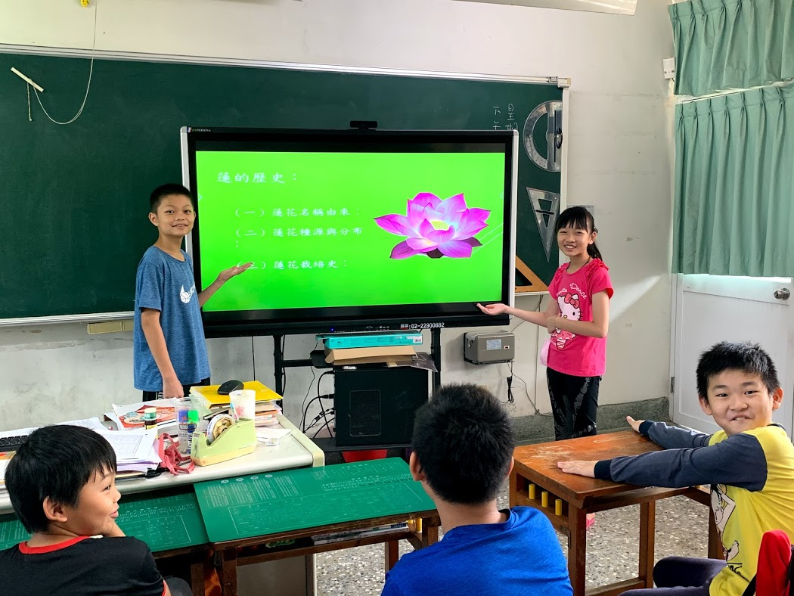
學生利用大型顯示器將簡報成果呈現出來，請其他組的學生發問，若有錯誤或不夠周延的地方再進行補充、修正。

17.數位教學資源
電腦設備、智慧型觸控大型顯示設備

